Evaluación de Lenguaje

Nombre: ____________________________ Puntaje: ___ / 29 Calificación:

- Lee y dibuja (6 puntos)

Las hojas La jirafa

El barco Los jabones

La mosca El reloj

- Escribe el nombre de cada dibujo (10 puntos)

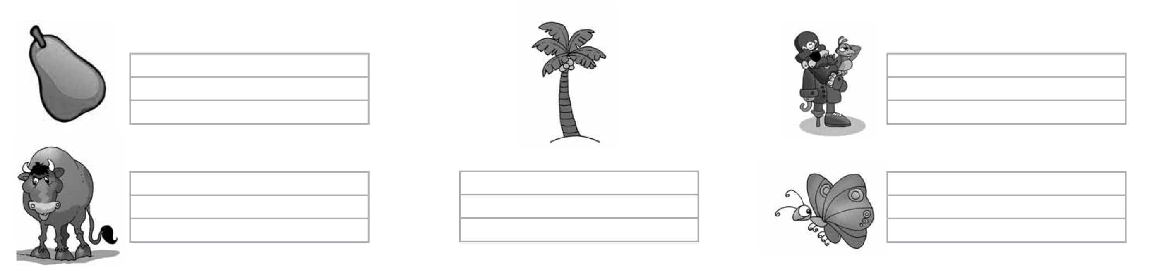
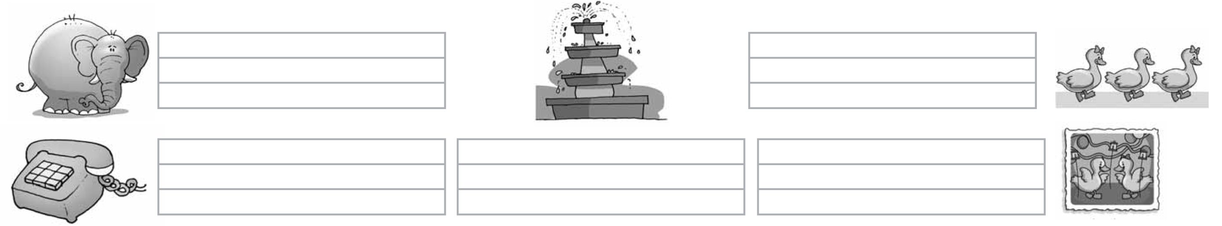

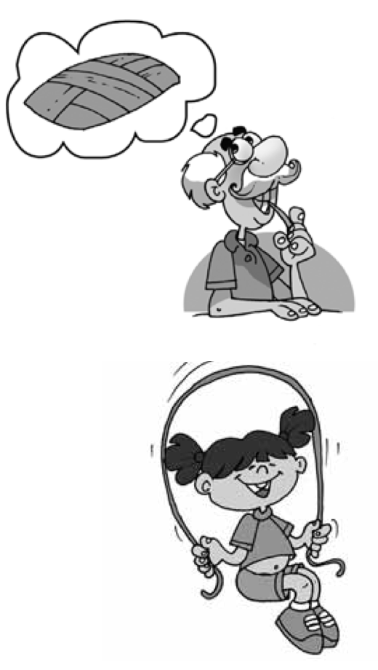
- Une con una línea cada oración con su dibujo (4 puntos).

El lobo come un hueso.

Mi papá corta madera.

El abuelo piensa en comida. 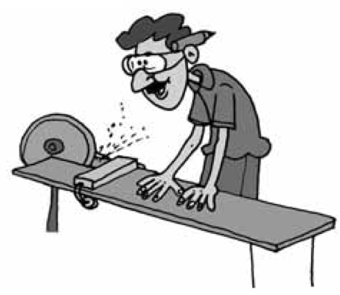

Bárbara salta el cordel. 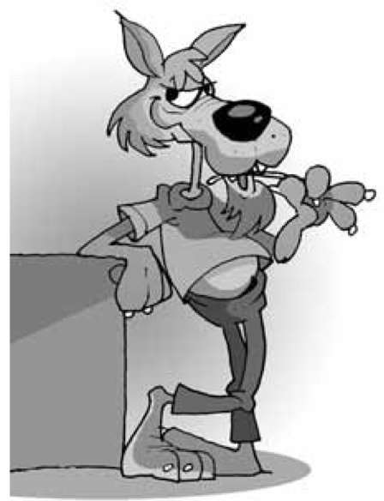

- Escribe con letra manuscrita y dibuja lo que lees (6 puntos).

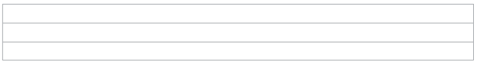
La jirafa está comiendo al lado de la reja.

Bastián y Felipe estudian las restas.

El camión está afuera de la escuela.

- Escribe una oración a partir del dibujo (3 puntos).
